
专业课程设计II报告
（ 2025 / 2026学年 第 一 学期）

题 目： 在线编程学习平台

专 业 | 计算机科学与技术
学 生 姓 名 | 王文轩
班 级 学 号 | B19040710
指 导 教 师 | 贾耕云
指 导 单 位 | 人工智能学院
日 期 | 2025.10.20-2025.10.31

课程目标 | 评价准则 | 计分（每项10分）
课程目标1：  通过课程设计提高学生的理论联系实际、查阅资料、自学和独立分析与解决复杂工程问题的能力。  （40分） | 1、能够掌握计算机软件设计的相关基础知识，并能够针对求解的工程问题，进行合理的分析与设计
课程目标1：  通过课程设计提高学生的理论联系实际、查阅资料、自学和独立分析与解决复杂工程问题的能力。  （40分） | 2、具备一定自学能力与探索创新意识，能够充分利用教科书及其资源（如网络等）自学新知识与新技能
课程目标1：  通过课程设计提高学生的理论联系实际、查阅资料、自学和独立分析与解决复杂工程问题的能力。  （40分） | 3、能够给出数据结构和算法的设计描述，给出关键算法的流程图或伪代码，并给出各算法之间的结构关系描述
课程目标1：  通过课程设计提高学生的理论联系实际、查阅资料、自学和独立分析与解决复杂工程问题的能力。  （40分） | 4、具备一定的人机交互设计意识，人机交互设计合理、友好，操作简便
课程目标2：  要求学生在深入理解软件系统的相关知识基础上，综合运用所学的方法和理论自主地完成课程设计。要求学生通过软件课题的开发实践活动熟悉一种主流的数据库管理系统产品和软件开发工具，掌握软件设计和开发的理论方法与实施步骤。要求学生在软件开发的过程中考虑到可持续发展的因素，例如安全以及环保等。（40分） | 5、能够结合计算机软硬件资源，合理选用算法、数据结构、数据存储方式等技术手段，对求解的工程问题进行有效建模和求解
 | 6、能够选择合适的程序设计语言与软件开发平台，对求解的工程问题进行编程实现
 | 7、掌握调试方法与工具，对程序开发过程中出现的问题进行分析、跟踪与调试，并能够进行充分测试
 | 8、在完成课题要求的各项任务和指标时能够充分考虑可持续发展因素，例如安全和环保等
课程目标3：  要求学生分组完成一次项目设计与开发的全过程，掌握软件需求分析、软件设计、软件测试和团队协同开发的基本理论和技术实践。应用工程项目管理原理和经济决策方法划分和管理课题任务，培养项目组织管理能力。（20分） | 9、能够正确、完整地回答指导教师关于课题的问询，反映其对课题内容，并能够明确团队交流和协作的重要性，以及相关的项目管理知识具有较好的理解和掌握
 | 10、具备一定的语言表达能力与文字处理能力，能够结合复杂工程问题撰写报告，报告内容和实验数据详实，格式规范
专业课程设计II能力测评总分
指导教师： 年 月 日

课题题目

一、课题内容和要求
- 课题内容：
针对编程初学者，设计一个支持代码在线运行、习题练习、学习进度跟踪的轻量级编程学习系统，覆盖Python/C语言基础语法。。
（二）课题要求：
用户角色：学生、教师
学生：查看课程章节（视频/文档）、在线编写代码（支持语法高亮、运行调试）、提交习题答案（自动判分）、查看学习统计（完成率、错题集）；
教师：上传课程资料、添加编程习题（设置测试用例）、查看学生答题数据（正确率、耗时）。
核心模块：
代码编辑器（模拟实现基础功能，如运行、清空、保存）；
自动判题系统（比对用户输出与测试用例）；
学习路径规划（按难度推荐章节）。

二、需求分析和总体设计
2.1主要功能：详细描述功能模块，可配图说明。
轻量级编程学习系统 - 功能模块详细设计
一、 系统总体架构
首先，我们从宏观上理解整个系统的构成。系统可以分为前端（用户界面）、后端（服务器逻辑）和代码执行引擎三大部分。如图1所示。
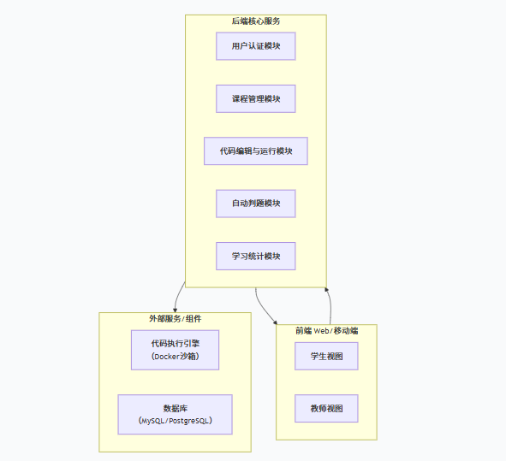
图1
工作流程简述：
用户通过前端进行操作（如登录、查看课程、编写代码）。
前端请求发送到后端对应的服务模块。
后端处理业务逻辑：如存取数据库、调用代码执行引擎。
代码执行引擎在安全的沙箱环境中运行用户代码并返回结果。
后端将处理结果返回给前端，前端更新界面展示给用户。

模块1：用户认证与角色管理
功能描述：
- 用户（学生/教师）通过邮箱/用户名和密码注册、登录。
- 系统根据角色（Role）分发不同的操作权限和界面视图。
- 注册时需选择“学生”或“教师”角色。
如图2所示。
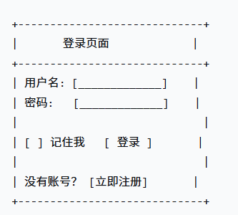
图2
模块2：课程章节管理
功能描述：
教师端：
上传课程资料： 创建课程/章节，上传教学视频、PDF/PPT文档。
管理习题： 为章节添加编程练习题，设置题目描述、初始代码模板、测试用例（包括输入和期望输出）。
学生端：
查看课程目录： 以树状结构或列表形式展示课程和章节。
学习资料展示： 在线观看视频、浏览文档。
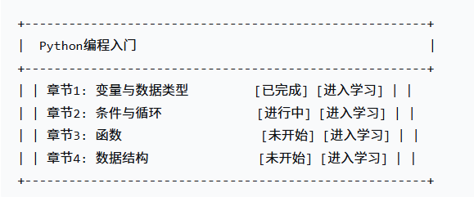
如图3所示。
图3
模块3：在线代码编辑器与运行环境（核心）
功能描述：
代码编辑器：
语法高亮： 针对Python/C语言的关键字、注释、字符串等显示不同颜色。
基础功能： 运行代码、清空代码、保存代码（可自动保存到草稿）。
代码补全（可选增强功能）： 输入时提示变量名、函数名。
代码运行：
用户编写代码后，点击“运行”按钮。
前端将代码和语言类型发送到后端。
后端调用Docker沙箱环境执行代码，并将标准输入（如果存在）传递给程序。
获取执行结果（标准输出、标准错误）后返回给前端。
前端在“运行结果”区域显示输出或错误信息。
如图4所示。
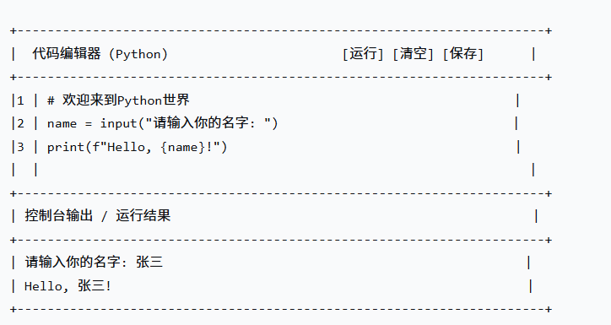
图4
模块4：自动判题系统
功能描述：
学生在习题页面编写解题代码，点击“提交”按钮。
后端将用户的代码在沙箱中运行，并用教师预先设置的多个测试用例作为输入。
系统逐条比对用户程序的输出与测试用例的期望输出（通常需要去除首尾空格，精确或模糊匹配）。
根据比对结果，返回判题结果：通过 (Accepted)、错误 (Wrong Answer)、运行时错误 (Runtime Error)、超时 (Time Limit Exceeded)等。
学生可以立即看到判题结果（如：通过 3/5 个测试用例）。
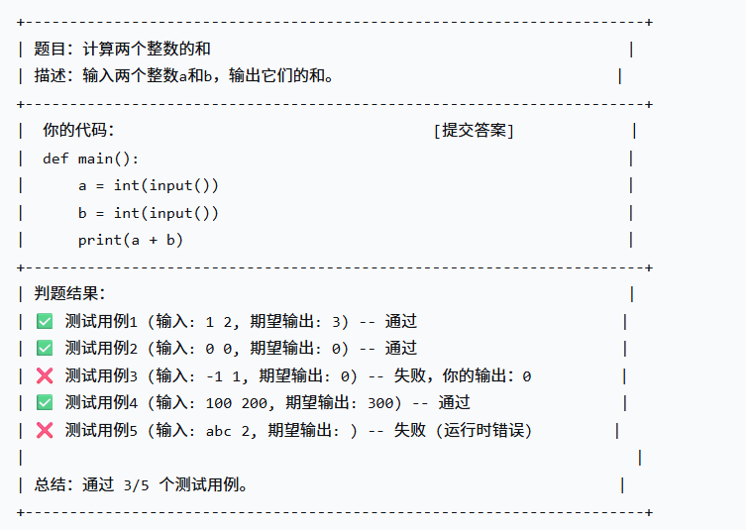
如图5所示。
图5

2.2 数据表单设计：建议采用ER图进行描述，并进行适当的文字描述。
核心关系描述：
教师(Users) 创建 多门 课程(Courses)。
课程(Courses) 包含 多个 章节(Chapters)。
章节(Chapters) 拥有 多个 习题(Problems)。
习题(Problems) 对应 多个 测试用例(TestCases)（用于判题）。
学生(Users) 提交 多个 提交记录(Submissions)。
习题(Problems) 收到 多个 提交记录(Submissions)。
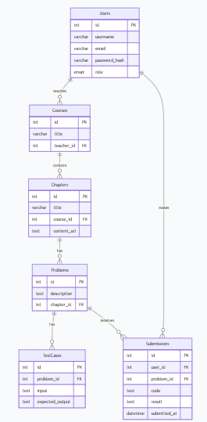
如图6所示。
图6

2.3 体系结构设计：描述功能和模块的关系，采用一种体系结构风格进行配图说明。
本系统采用分层体系结构风格，将系统划分为多个职责分明的层次。这种设计使得系统结构清晰，模块间耦合度低，便于开发、测试和维护。每一层仅依赖于其直接下层，并通过明确的接口进行通信。
表示层 (Presentation Layer)
表示层是系统的用户界面，负责渲染网页、接收用户输入和展示处理结果。它包含了为学生和教师定制的不同视图，如课程列表、代码编辑器和数据统计面板。该层通过HTTP请求与下方的应用层交互，获取数据并更新界面。
应用层 (Application Layer)
应用层是系统的核心，封装了所有的业务逻辑。它处理来自表示层的请求，协调各个业务模块完成任务。主要功能模块包括：
用户认证模块：负责用户登录、注册和权限验证。
课程管理模块：处理课程、章节和习题资料的创建、修改与查询。
代码运行模块：接收用户代码，调用底层代码执行服务。
自动判题模块：管理测试用例，比对代码运行结果与预期输出。
学习统计模块：计算用户的学习进度、正确率并生成统计数据。
数据持久层 (Data Persistence Layer)
数据持久层负责管理系统与数据库的所有交互，实现数据的持久化存储和检索。它将应用程序的对象模型映射到数据库的关系模型，对上为应用层提供统一的数据访问接口，对下执行SQL操作，完成对MySQL或PostgreSQL等数据库的增删改查。
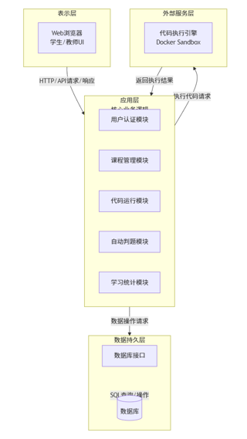
如图7所示。
图7

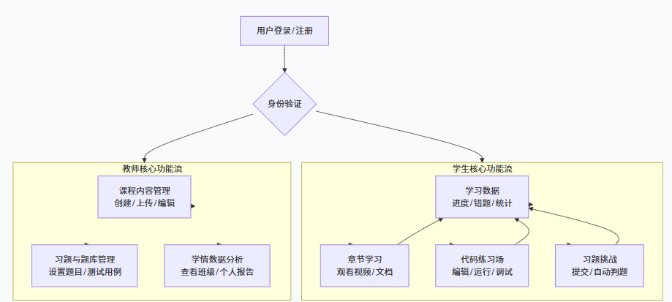
2.4 本课题的主要功能界面设计：建议采用UI原型设计工具绘制，能表达课题的主要功能即可。
图8

三、相关功能模块详细设计
3.1模块内的数据结构设计：给出对象的数据结构的代码定义。
3.2模块程序流程图设计：描述算法流程。
3.1
// 用户信息
interface User {
id: number;
username: string;
email: string;
role: 'student' | 'teacher'; // 用户角色
createdAt: Date;
}

// 课程信息
interface Course {
id: number;
title: string;
description: string;
teacherId: number; // 创建课程的教师ID
}

// 章节信息
interface Chapter {
id: number;
courseId: number;
title: string;
orderIndex: number; // 章节顺序
videoUrl?: string; // 可选，视频资源链接
documentUrl?: string; // 可选，文档资源链接
}

// 编程习题
interface Problem {
id: number;
chapterId: number;
title: string;
description: string; // 题目描述（Markdown格式）
starterCode: string; // 提供给学生的初始代码
language: 'python' | 'c'; // 题目所属编程语言
}

// 测试用例（用于判题）
interface TestCase {
id: number;
problemId: number;
input: string; // 标准输入
expectedOutput: string; // 期望输出
isHidden: boolean; // 是否为隐藏测试用例（对学生不可见）
}
3.2
// 代码提交记录
interface Submission {
id: number;
userId: number;
problemId: number;
code: string; // 用户提交的源代码
language: 'python' | 'c';
status: 'Judging' | 'Accepted' | 'Wrong Answer' | 'Runtime Error' | 'Time Limit Exceeded' | 'Compile Error';
output?: string; // 实际运行输出（用于错误显示或练习场）
executionTime?: number; // 执行耗时（ms）
submittedAt: Date;
}

// 判题请求与结果
interface JudgeRequest {
code: string;
language: 'python' | 'c';
testCases: TestCase[]; // 需要运行的测试用例集
}

interface JudgeResult {
submissionId: number;
overallStatus: Submission['status']; // 本次提交的最终状态
testCaseResults: { // 每个测试用例的详细结果
testCaseId: number;
status: 'Passed' | 'Failed' | 'Error';
actualOutput?: string;
errorMessage?: string;
executionTime: number;
}[];
}

// 学习进度与统计
interface LearningProgress {
userId: number;
chapterId: number;
status: 'not_started' | 'in_progress' | 'completed';
lastAccessedAt: Date;
}

interface StudentStatistics {
userId: number;
courseId: number;
completedChapters: number; // 已完成章节数
totalChapters: number; // 总章节数
completionRate: number; // 完成率
totalSubmissions: number; // 总提交次数
acceptedSubmissions: number; // 通过提交次数
acceptanceRate: number; // 通过率
weakAreas: string[]; // 薄弱知识点（根据错题分析）
}

四、部分核心代码
给出核心代码以及相应的注释说明。
import tkinter as tk
from tkinter import scrolledtext, messagebox
import os
import subprocess

class FileBrowserSystem:
def __init__(self):
# 目标目录
self.target_dir = r"D:\vscode\.vs code\huawei\huawei\fasong\fasong\timu"
# 创建主窗口
self.create_main_window()

def create_main_window(self):
"""创建主窗口显示文件按钮"""
self.main_window = tk.Tk()
self.main_window.title("文件浏览器")
self.main_window.geometry("400x500")

# 标题
title_label = tk.Label(self.main_window, text="TXT文件列表",
font=("Arial", 16, "bold"))
title_label.pack(pady=10)

# 路径显示
path_label = tk.Label(self.main_window, text=f"目录: {self.target_dir}",
font=("Arial", 10), fg="blue")
path_label.pack(pady=5)

# 创建滚动框架来容纳按钮
frame = tk.Frame(self.main_window)
frame.pack(fill=tk.BOTH, expand=True, padx=10, pady=10)

# 添加滚动条
scrollbar = tk.Scrollbar(frame)
scrollbar.pack(side=tk.RIGHT, fill=tk.Y)

# 创建画布用于滚动
self.canvas = tk.Canvas(frame, yscrollcommand=scrollbar.set)
self.canvas.pack(side=tk.LEFT, fill=tk.BOTH, expand=True)
scrollbar.config(command=self.canvas.yview)

# 在画布上创建按钮框架
self.button_frame = tk.Frame(self.canvas)
self.canvas_window = self.canvas.create_window((0, 0), window=self.button_frame, anchor="nw")

# 绑定事件以调整画布大小
self.button_frame.bind("<Configure>", self.on_frame_configure)
self.canvas.bind("<Configure>", self.on_canvas_configure)

# 加载文件按钮
self.load_file_buttons()

# 刷新按钮
refresh_btn = tk.Button(self.main_window, text="刷新列表",
command=self.refresh_files,
bg="lightgreen", font=("Arial", 12), width=15)
refresh_btn.pack(pady=10)

self.main_window.mainloop()

def on_frame_configure(self, event):
"""更新画布的滚动区域"""
self.canvas.configure(scrollregion=self.canvas.bbox("all"))

def on_canvas_configure(self, event):
"""调整内部框架的宽度以适应画布"""
self.canvas.itemconfig(self.canvas_window, width=event.width)

def load_file_buttons(self):
"""加载文件按钮（只显示不含in/out后缀的文件）"""
# 清除现有按钮
for widget in self.button_frame.winfo_children():
widget.destroy()

# 检查目录是否存在
if not os.path.exists(self.target_dir):
error_label = tk.Label(self.button_frame, text="目录不存在!",
fg="red", font=("Arial", 12))
error_label.pack(pady=10)
return

try:
# 获取所有txt文件
files = os.listdir(self.target_dir)

# 过滤：只显示不含in和out后缀的基础文件
base_files = []
for f in files:
if f.lower().endswith('.txt'):
# 检查是否不是in/out文件
if not f.lower().endswith('in.txt') and not f.lower().endswith('out.txt'):
base_files.append(f)

if not base_files:
empty_label = tk.Label(self.button_frame, text="未找到基础txt文件",
font=("Arial", 12))
empty_label.pack(pady=10)
return

# 为每个文件创建按钮
for filename in sorted(base_files):
btn = tk.Button(self.button_frame, text=filename,
command=lambda f=filename: self.open_file_content(f),
bg="lightblue", font=("Arial", 11),
width=30, height=2, anchor="w")
btn.pack(pady=2, padx=10, fill=tk.X)

except Exception as e:
error_label = tk.Label(self.button_frame, text=f"读取目录失败: {str(e)}",
fg="red", font=("Arial", 12))
error_label.pack(pady=10)

def refresh_files(self):
"""刷新文件列表"""
self.load_file_buttons()

def open_file_content(self, filename):
"""打开新窗口显示文件内容和代码编辑区"""
base_name = filename.replace('.txt', '') # 去掉.txt后缀得到基础文件名
filepath = os.path.join(self.target_dir, filename)

# 创建新窗口
content_window = tk.Toplevel(self.main_window)
content_window.title(f"文件内容 - {filename}")
content_window.geometry("700x600")

# 创建主框架
main_frame = tk.Frame(content_window)
main_frame.pack(fill=tk.BOTH, expand=True, padx=10, pady=10)

# 文件内容显示区域
file_frame = tk.LabelFrame(main_frame, text=f"文件内容: {filename}", font=("Arial", 10, "bold"))
file_frame.pack(fill=tk.X, pady=5)

file_content_text = scrolledtext.ScrolledText(
file_frame,
wrap=tk.WORD,
font=("Consolas", 10),
height=8
)
file_content_text.pack(fill=tk.BOTH, expand=True, padx=5, pady=5)

# 代码编辑区域
code_frame = tk.LabelFrame(main_frame, text="编写Python代码", font=("Arial", 10, "bold"))
code_frame.pack(fill=tk.BOTH, expand=True, pady=5)

self.code_editor = scrolledtext.ScrolledText(
code_frame,
wrap=tk.WORD,
font=("Consolas", 10),
height=12
)
self.code_editor.pack(fill=tk.BOTH, expand=True, padx=5, pady=5)

# 插入默认的Python代码模板
self.insert_default_code(base_name)

# 按钮区域
button_frame = tk.Frame(main_frame)
button_frame.pack(pady=10)

# 提交按钮
submit_btn = tk.Button(button_frame, text="提交代码",
command=lambda: self.submit_code(base_name),
bg="lightgreen", font=("Arial", 12), width=15)
submit_btn.pack(side=tk.LEFT, padx=5)

# 关闭按钮
close_btn = tk.Button(button_frame, text="关闭",
command=content_window.destroy,
bg="lightcoral", font=("Arial", 12), width=10)
close_btn.pack(side=tk.LEFT, padx=5)

# 尝试读取并显示文件内容
try:
with open(filepath, 'r', encoding='utf-8') as file:
content = file.read()
except UnicodeDecodeError:
try:
with open(filepath, 'r', encoding='gbk') as file:
content = file.read()
except Exception as e:
content = f"读取文件失败: {str(e)}"
except Exception as e:
content = f"无法打开文件: {str(e)}"

# 显示文件内容（设为只读）
file_content_text.insert('1.0', content)
file_content_text.config(state='disabled')

def insert_default_code(self, base_name):
"""插入默认的Python代码模板"""
default_code = f'''# 在这里编写你的Python代码
# 输入文件: {base_name}in.txt
# 输出将自动保存到 1out.txt

def main():
# 读取输入文件
try:
with open(r'D:\\vscode\\.vs code\\timu\\{base_name}in.txt', 'r', encoding='utf-8') as f:
input_data = f.read()
except:
try:
with open(r'D:\\vscode\\.vs code\\timu\\{base_name}in.txt', 'r', encoding='gbk') as f:
input_data = f.read()
except Exception as e:
print(f"无法读取输入文件: {{e}}")
return

# 在这里处理输入数据
# 示例：将输入内容转换为大写
result = input_data.upper()

# 输出结果（会自动保存到1out.txt）
print(result)

if __name__ == "__main__":
main()
'''
self.code_editor.insert('1.0', default_code)

def submit_code(self, base_name):
"""提交代码并执行比较"""
try:
# 1. 将用户代码保存到1.py
code_content = self.code_editor.get('1.0', 'end-1c')
with open('1.py', 'w', encoding='utf-8') as file:
file.write(code_content)

# 2. 检查输入文件是否存在
input_file = os.path.join(self.target_dir, f"{base_name}in.txt")
if not os.path.exists(input_file):
messagebox.showerror("错误", f"输入文件不存在: {input_file}")
return

#3. 运行1.py并将输出保存到1out.txt
try:
# with open('1out.txt', 'w', encoding='utf-8') as output_file:
# with open(input_file, 'r', encoding='utf-8') as input_f:
with open(input_file, 'r') as infile, open('out.txt', 'w') as outfile:
result = subprocess.run(
['python', '1.py'],
stdin=infile,
stdout=outfile,
stderr=subprocess.PIPE,
text=True
)

# 写入标准输出和标准错误
if result.stdout:
output_file.write(result.stdout)
if result.stderr:
output_file.write("\n--- 错误信息 ---\n")
output_file.write(result.stderr)

# except subprocess.TimeoutExpired:
# with open('out.txt', 'w', encoding='utf-8') as output_file:
# output_file.write("程序运行超时（10秒）")
except Exception as e:
with open('out.txt', 'w', encoding='utf-8') as output_file:
output_file.write(f"运行错误: {str(e)}")

# 4. 检查输出文件是否存在
output_file = os.path.join(self.target_dir, f"{base_name}out.txt")
if not os.path.exists(output_file):
messagebox.showerror("错误", f"输出比较文件不存在: {output_file}")
return

# 5. 比较文件内容
with open('out.txt', 'r', encoding='utf-8') as f1:
actual_output = f1.read().strip()

with open(output_file, 'r', encoding='utf-8') as f2:
expected_output = f2.read().strip()

# 6. 显示比较结果
if actual_output == expected_output:
messagebox.showinfo("比较结果", "✅ 输出内容一致！")
else:
# 显示详细比较信息
result_window = tk.Toplevel(self.main_window)
result_window.title("比较结果")
result_window.geometry("600x400")

tk.Label(result_window, text="❌ 输出内容不一致",
font=("Arial", 14, "bold"), fg="red").pack(pady=10)

# 创建对比框架
compare_frame = tk.Frame(result_window)
compare_frame.pack(fill=tk.BOTH, expand=True, padx=10, pady=5)

# 实际输出
actual_frame = tk.Frame(compare_frame)
actual_frame.pack(side=tk.LEFT, fill=tk.BOTH, expand=True, padx=5)
tk.Label(actual_frame, text="实际输出", font=("Arial", 10, "bold")).pack()
actual_text = scrolledtext.ScrolledText(actual_frame, height=10, font=("Consolas", 9))
actual_text.pack(fill=tk.BOTH, expand=True)
actual_text.insert('1.0', actual_output)
actual_text.config(state='disabled')

# 期望输出
expected_frame = tk.Frame(compare_frame)
expected_frame.pack(side=tk.RIGHT, fill=tk.BOTH, expand=True, padx=5)
tk.Label(expected_frame, text="期望输出", font=("Arial", 10, "bold")).pack()
expected_text = scrolledtext.ScrolledText(expected_frame, height=10, font=("Consolas", 9))
expected_text.pack(fill=tk.BOTH, expand=True)
expected_text.insert('1.0', expected_output)
expected_text.config(state='disabled')

# 关闭按钮
tk.Button(result_window, text="关闭",
command=result_window.destroy,
bg="lightcoral", font=("Arial", 12)).pack(pady=10)

except Exception as e:
messagebox.showerror("错误", f"处理过程中出错: {str(e)}")

def main():
# 直接启动系统
FileBrowserSystem()

if __name__ == "__main__":
main()
#前端代码：
<template>
<div class="student-page">
<h1>学生学习平台</h1>
<!-- 导航按钮 -->
<div class="buttons">
<button @click="showSection = 'courses'">查看课程章节</button>
<button @click="showSection = 'code'">在线编程</button>
<button @click="showSection = 'stats'">学习统计</button>
</div>
<!-- 课程章节 -->
<div v-if="showSection === 'courses'" class="section">
<h2>课程章节</h2>
<ul>
<li v-for="chapter in chapters" :key="chapter.title">
{{ chapter.title }}
<button @click="viewChapter(chapter)">查看</button>
</li>
</ul>
</div>
<!-- 在线编程 -->
<div v-if="showSection === 'code'" class="section">
<h2>在线编程</h2>
<!-- 选择题目 -->
<select v-model="selectedProblem" @change="loadProblem" class="problem-select">
<option disabled value="">请选择题目</option>
<option v-for="p in problems" :key="p.filename" :value="p.filename">{{ p.title }}</option>
</select>
<!-- 题目描述 -->
<div v-if="problem.title" class="problem-box">
<h3>{{ problem.title }}</h3>
<p>{{ problem.description }}</p>
<pre v-if="problem.input_example"><strong>输入示例:</strong> {{ problem.input_example }}</pre>
<pre v-if="problem.output_example"><strong>输出示例:</strong> {{ problem.output_example }}</pre>
</div>
<!-- 代码编辑器 -->
<MonacoEditor
v-model="code"
language="python"
theme="vs-dark"
:options="{ fontSize: 14, automaticLayout: true }"
style="height:300px;"
/>
<!-- 操作按钮 -->
<div class="actions">
<button @click="runCode">运行代码</button>
<button @click="submitCode">提交代码</button>
<button @click="clearCode">清空代码</button>
</div>
<!-- 运行结果 -->
<div v-if="result" class="result-box">
<h3>运行结果</h3>
<pre><b>程序输出:</b> {{ result.stdout }}</pre>
<pre><b>预期输出:</b> {{ result.expected }}</pre>
<pre v-if="result.error"><b>错误信息:</b> {{ result.error }}</pre>
</div>
<!-- 提交结果 -->
<div v-if="judgeResult" class="result-box">
<h3>评测结果</h3>
<p>得分: {{ judgeResult.score }}</p>
<pre v-if="judgeResult.stdout"><b>输出:</b> {{ judgeResult.stdout }}</pre>
<pre v-if="judgeResult.stderr"><b>错误信息:</b> {{ judgeResult.stderr }}</pre>
<p v-if="judgeResult.feedback">{{ judgeResult.feedback }}</p>
</div>
</div>
<!-- 学习统计 -->
<div v-if="showSection === 'stats'" class="section">
<h2>学习统计</h2>
<p>完成率: {{ stats.completionRate }}%</p>
<p>错误题目数: {{ stats.wrongCount }}</p>
<ul>
<li v-for="w in stats.wrongList" :key="w">{{ w }}</li>
</ul>
</div>
</div>
</template>
<script setup>
import { ref, reactive, onMounted, watch } from 'vue'
import MonacoEditor from 'monaco-editor-vue3'
import axios from 'axios'
const showSection = ref('courses')
// 课程章节
const chapters = ref([])
const fetchChapters = async () => {
try {
const res = await axios.get('http://127.0.0.1:8001/student/chapters/')
chapters.value = res.data
} catch (err) {
console.error(err)
}
}
const viewChapter = (chapter) => {
if (chapter.file_url) window.open(chapter.file_url, '_blank')
else alert('未知章节类型')
}
// 在线编程
const problems = ref([])
const selectedProblem = ref('')
const problem = reactive({
title: '',
description: '',
input_example: '',
output_example: ''
})
const code = ref(`print("Hello World")`)
const result = ref(null)
const judgeResult = ref(null)
const clearCode = () => {
code.value = ''
result.value = null
judgeResult.value = null
}
const fetchProblems = async () => {
try {
const res = await axios.get('http://127.0.0.1:8001/student/problems/')
problems.value = res.data
} catch (err) {
console.error('加载题目失败', err)
}
}
const loadProblem = async () => {
if (!selectedProblem.value) return
try {
const res = await axios.get(`http://127.0.0.1:8001/student/problem/${encodeURIComponent(selectedProblem.value)}/`)
Object.assign(problem, res.data)
code.value = '' // 清空编辑器
result.value = null
judgeResult.value = null
} catch (err) {
alert('无法加载题目内容')
}
}
// 运行代码
const runCode = async () => {
if (!selectedProblem.value) return alert('请先选择题目！')
result.value = { stdout: '正在运行，请稍候...', expected: '', error: '' }
try {
const res = await axios.post('http://127.0.0.1:8001/student/run/', {
source_code: code.value,
problem: selectedProblem.value
}, { withCredentials: true })
result.value = {
stdout: res.data.stdout || '',
expected: res.data.expected || '',
error: res.data.stderr || ''
}
} catch (err) {
result.value = { stdout: '', expected: '', error: err.message }
}
}
// 提交代码并保存分数
const submitCode = async () => {
if (!selectedProblem.value) return alert('请先选择题目！')
judgeResult.value = { stdout: '正在评测...', stderr: '', score: 0, feedback: '' }
try {
const res = await axios.post('http://127.0.0.1:8001/student/judge/', {
source_code: code.value,
input_data: problem.input_example,
expected_output: problem.output_example
}, { withCredentials: true })
judgeResult.value = res.data
// 提交成绩到后端
await submitScore(selectedProblem.value, judgeResult.value.score)
} catch (err) {
judgeResult.value = { stdout: '', stderr: err.message, score: 0, feedback: '评测失败' }
}
}
// 提交分数到后端（教师端统计使用）
const submitScore = async (problemName, score) => {
try {
await axios.post('http://127.0.0.1:8001/student/submit_score/', {
problem: problemName,
score
}, { withCredentials: true })
} catch (err) {
console.error('提交分数失败', err)
}
}
// 学习统计
const stats = reactive({ completionRate: 0, wrongCount: 0, wrongList: [] })
const fetchStats = async () => {
try {
const res = await axios.get('http://127.0.0.1:8001/student/stats/')
Object.assign(stats, res.data)
} catch (err) {
console.error(err)
}
}
// 页面切换动态加载数据
watch(showSection, (val) => {
if (val === 'code' && problems.value.length === 0) fetchProblems()
if (val === 'courses' && chapters.value.length === 0) fetchChapters()
if (val === 'stats') fetchStats()
})
onMounted(() => {
fetchChapters()
fetchProblems()
fetchStats()
})
</script>
<style scoped>
.student-page {
padding: 20px;
color: white;
background: #1e1e1e;
min-height: 100vh;
}
.buttons {
margin-bottom: 20px;
}
button {
margin-right: 10px;
padding: 8px 12px;
background: #0078d7;
border: none;
border-radius: 4px;
cursor: pointer;
color: white;
}
button:hover {
background: #005fa3;
}
.section {
margin-top: 20px;
background: #2d2d2d;
padding: 15px;
border-radius: 8px;
}
textarea {
width: 100%;
min-height: 80px;
margin-top: 10px;
margin-bottom: 10px;
padding: 8px;
border-radius: 4px;
border: none;
background: #1e1e1e;
color: white;
}
pre {
background: #111;
padding: 10px;
border-radius: 4px;
overflow-x: auto;
white-space: pre-wrap;
word-break: break-word;
}
.problem-select {
margin-bottom: 10px;
}
.problem-box {
background: #2b2b2b;
padding: 10px;
border-radius: 6px;
margin-bottom: 15px;
max-height: 200px;
overflow-y: auto;
}
.actions {
margin-top: 10px;
}
.result-box {
background: #1b1b1b;
margin-top: 15px;
padding: 10px;
border-radius: 6px;
}
</style>

五、软件测试及其结果分析
给出实际测试软件各个功能的过程，展示测试结果，并对结果进行分析。

六、课题完成过程中遇到的问题及解决方法

首先，在实现代码在线运行功能时，如何确保安全性是一个核心问题。直接在服务器上执行未知的用户代码会带来极大的安全风险。我们的解决方法是引入 Docker 容器沙箱技术，将用户代码放在一个隔离的、资源受限的容器环境中运行，并设置严格的超时限制，从而有效防止恶意代码对主机系统的破坏和资源耗尽攻击。其次，在设计自动判题模块时，如何保证判题的公平性与准确性颇具挑战。由于不同系统换行符等差异，简单的字符串直接对比极易误判。我们通过对用户输出和期望输出进行标准化处理（如去除首尾空白符、统一换行符）后再进行精确比对，解决了这一问题。最后，在管理前后端数据交互时，复杂的嵌套数据结构（如提交记录包含多个测试用例结果）导致状态管理混乱。我们通过定义统一、清晰的数据接口规范，并利用像 axios 这样的库进行结构化请求，确保了前后端数据传输的可靠性和一致性。

七、总结
本课题成功设计并实现了一个面向编程初学者的轻量级在线学习系统。系统核心涵盖了课程学习、在线编程、自动判题与学习跟踪四大功能，满足了学生与教师两类用户的核心需求。通过采用分层体系结构，系统具备了良好的模块化程度和可维护性。尤为关键的是，通过 Docker 沙箱技术解决了代码安全运行的难题，确保了系统的实用性与安全性。该系统为初学者构建了一个集理论学习、实践编程、即时反馈于一体的高效学习环境，基本达到了课题设计的预期目标，并为后续添加更复杂的智能推荐等功能奠定了坚实的基础。

